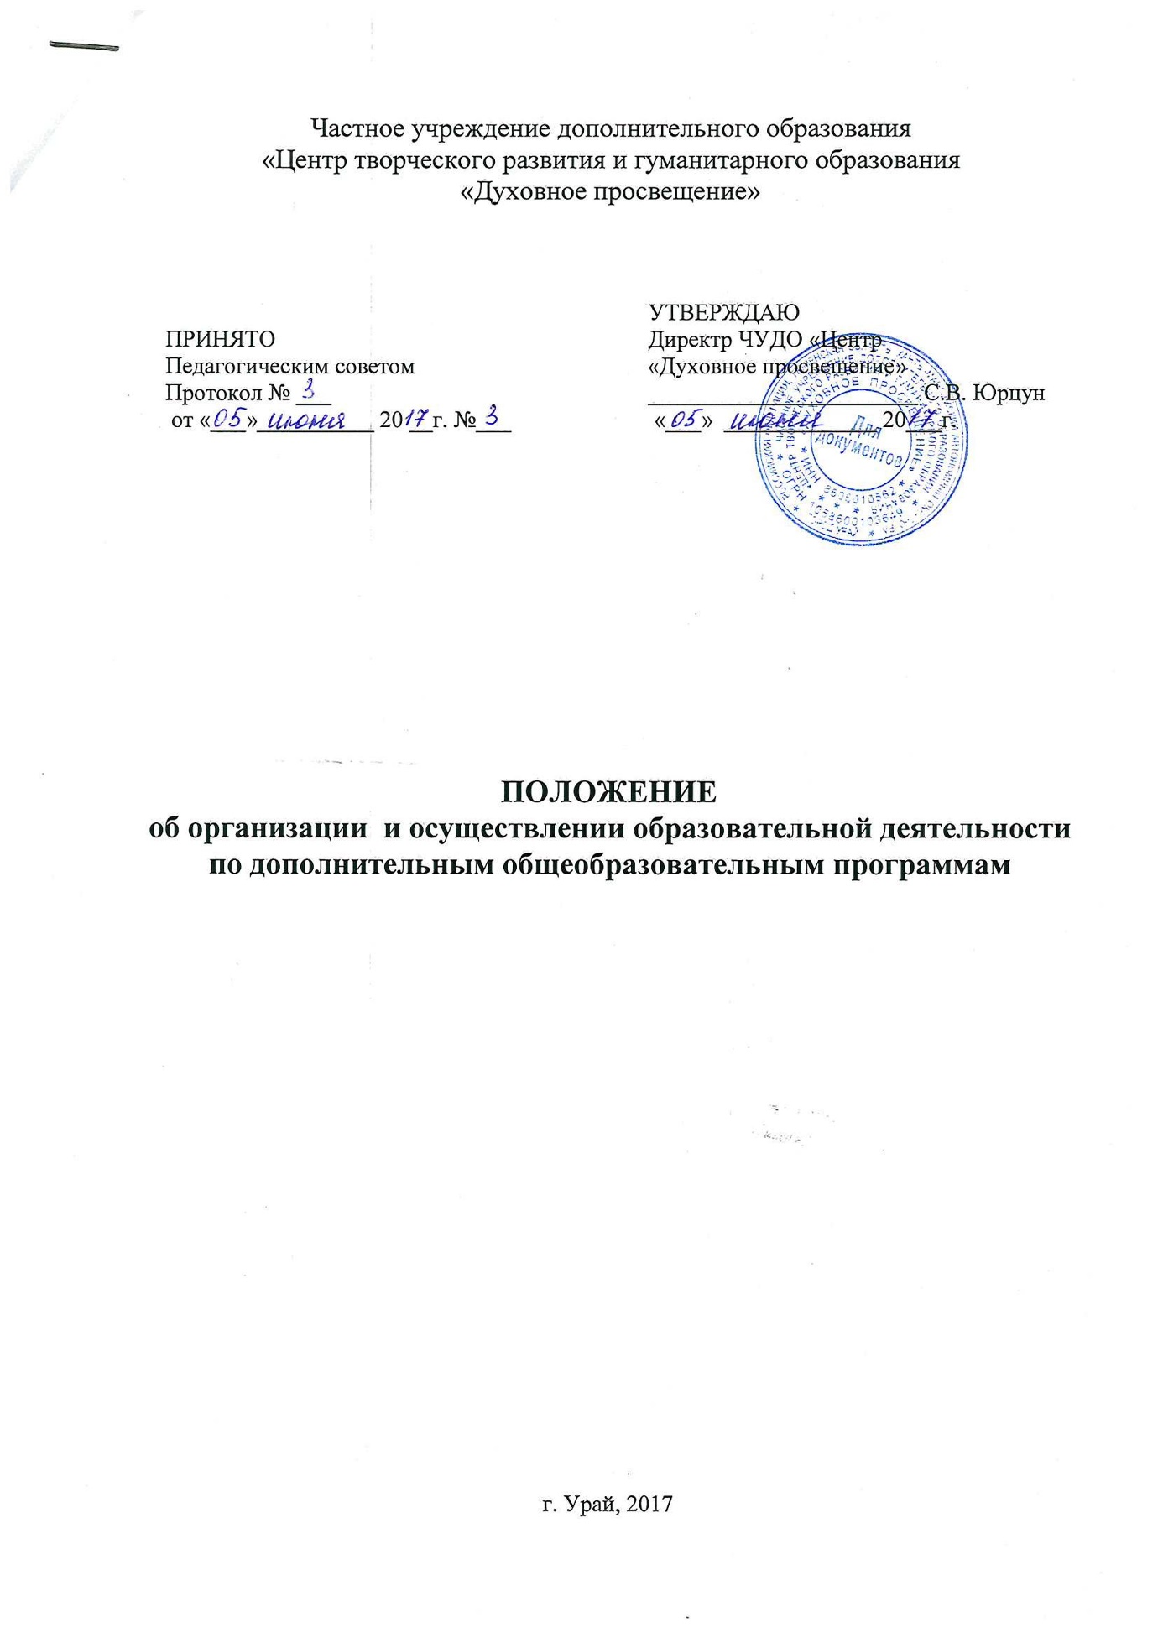

Общие положения
1.1. Положение об организации и осуществлении образовательной деятельности по дополнительным общеобразовательным программам (далее – Положение) Частного учреждения дополнительного образования «Центр творческого развития и гуманитарного образования «Духовное просвещение» (далее – Учреждение) определяет порядок организации и осуществления образовательной деятельности по дополнительным общеобразовательным программам (в том числе по реализации дополнительных общеобразовательных программ на платной основе), обеспечивающим оптимизацию условий для самореализации личности, свободного развития её способностей, мотивации к творчеству и познанию, с учетом предоставления права выбора формы получения образования.
1.2. Положение разработано в соответствии с Конвенцией ООН о правах ребенка, Конституцией Российской Федерации, Федеральным законом РФ от 29 декабря 2012 г. № 273-ФЗ «Об образовании в Российской Федерации», приказом Министерства образования и науки Российской Федерации от 29 августа 2013 г. № 1008 «Об утверждении Порядка организации и осуществления образовательной деятельности по дополнительным общеобразовательным программам», Санитарно-эпидемиологическими правилами и нормативами СанПиН 2.4.4.3172-14 «Санитарно-эпидемиологические требования к устройству, содержанию и организации режима работы образовательных организаций дополнительного образования детей», утвержденными Постановлением Главного государственного санитарного врача РФ от 04.07.2014 № 41 (далее – СанПиН), Уставом и локальными актами Учреждения.
1.3. Образовательная деятельность в Учреждении осуществляется в соответствии с законодательством РФ об образовании, в том числе:
- обеспечивает реализацию в полном объеме образовательных программ, соответствие качества подготовки обучающихся установленным требованиям, применяемых форм, средств, методов обучения и воспитания возрастным, психофизическим особенностям, склонностям, способностям, интересам и потребностям обучающихся;
- создает безопасные условия обучения, воспитания обучающихся, присмотра и ухода за обучающимися, их содержания в соответствии с установленными нормами, обеспечивающими жизнь и здоровье обучающихся, работников Учреждения;
- соблюдает права и свободы обучающихся, родителей (законных представителей) несовершеннолетних обучающихся, работников Учреждения.

Организация образовательной деятельности
2.1. Основной целью деятельности Учреждения является осуществление образовательной деятельности по дополнительным общеобразовательным программам.
Учреждение реализует образовательные программы в соответствии с лицензией на осуществление образовательной деятельности.
2.2. Образовательная деятельность в Учреждении по дополнительным общеобразовательным программам направлена на:
- формирование и развитие творческих способностей обучающихся;
- удовлетворение индивидуальных потребностей обучающихся в интеллектуальном, художественно-эстетическом, нравственном и интеллектуальном развитии;
- формирование культуры здорового и безопасного образа жизни, укрепление здоровья обучающихся;
-обеспечение духовно-нравственного, гражданско-патриотического, военно-патриотического, трудового воспитания обучающихся;
- выявление, развитие и поддержку талантливых обучающихся, а также лиц, проявивших выдающиеся способности;
- профессиональную ориентацию обучающихся;
- создание и обеспечение необходимых условий для личностного развития, укрепление здоровья, профессионального самоопределения и творческого труда обучающихся;
- социализацию и адаптацию обучающихся к жизни в обществе;
- формирование общей культуры обучающихся;
- удовлетворение иных образовательных потребностей и интересов обучающихся, не противоречащих законодательству Российской Федерации, осуществляемых за пределами федеральных государственных образовательных стандартов и федеральных государственных требований.
  - В Учреждении обеспечивается равный доступ обучающихся к образованию с учетом разнообразия особых образовательных потребностей и индивидуальных возможностей.
  - Организация образовательного процесса Учреждения регламентируется образовательными программами, учебным планом, календарным учебными графиком, расписанием учебных занятий, утвержденных директором.
  - Учреждение принимает локальные нормативные акты по основным вопросам организации и осуществления образовательной деятельности, в том числе регламентирующие правила приема обучающихся, режим занятий обучающихся, формы, периодичность и порядок текущего контроля освоения дополнительных общеобразовательных программ и промежуточной аттестации обучающихся, обучение по индивидуальному маршруту (в том числе ускоренное обучение) в пределах осваиваемых образовательных программ, порядок и основания перевода, отчисления и восстановления обучающихся, порядок оформления возникновения и прекращения отношений между Учреждением и обучающимися и (или) родителями (законными представителями) несовершеннолетних обучающихся.
  - Учреждение самостоятельно разрабатывает и утверждает образовательные программы, определяет содержание дополнительных общеразвивающих программ и сроки обучения по ним, ежегодно обновляет дополнительные общеобразовательные программы с учетом развития науки, техники, культуры, экономики, технологий и социальной сферы.
  - Учреждение несет ответственность за выбор образовательных программ, принятых к реализации.
  - Образовательная программа включает в себя учебный план, рабочие программы учебных предметов, курсов, дисциплин (модулей), оценочные и методические материалы, а также иные компоненты, обеспечивающие воспитание и обучение обучающихся. Учебный план образовательной программы определяет перечень, трудоемкость, последовательность и распределение по периодам обучения учебных предметов, курсов, дисциплин (модулей), иных видов учебной деятельности обучающихся, формы их промежуточной аттестации и подведения итогов реализации дополнительных общеразвивающих программ.
  - Реализация дополнительных общеобразовательных программ сопровождается осуществлением текущего контроля освоения дополнительных общеобразовательных программ и проведением промежуточной аттестации обучающихся, формы, периодичность и порядок проведения которых устанавливаются Положением о текущем контроле освоения дополнительных общеобразовательных программ, промежуточной аттестации обучающихся, подведении итогов реализации дополнительных общеобразовательных программ.
  - Дополнительные общеобразовательные программы реализуются Учреждением, как самостоятельно, так и посредством сетевых форм их реализации. Использование сетевой формы реализации образовательных программ осуществляется на основании договора о сетевом взаимодействии и сотрудничестве.
  - Образовательная деятельность в Учреждении осуществляется в одновозрастных и разновозрастных объединениях по интересам (ансамбли, группы, театры и другие), а также индивидуально.
  - Занятия в объединениях проводятся по группам, подгруппам, индивидуально или всем составом объединения по дополнительным общеобразовательным программам различной направленности.
  - При реализации дополнительных общеобразовательных программ используются различные образовательные технологии, в том числе дистанционные образовательные технологии, электронное обучение, может применяться форма организации образовательной деятельности, основанная на модульном принципе представления содержания образовательной программы и построения учебных планов.
  - При реализации дополнительных общеобразовательных программ предусматриваются как аудиторные, так и внеаудиторные (самостоятельные) занятия, предлагаются различные формы организации образовательного процесса: занятия в учебном кабинете; лекции, посещение выставок, концертов, спектаклей; участие в массовых мероприятиях, соревнованиях, конкурсах, предметных олимпиадах, фестивалях, походах и т.п.
  - Перевод обучающихся с образовательной программы предыдущего уровня (года освоения, этапа, модуля) на следующий уровень (год освоения, этап, модуль) осуществляется в соответствии с действующим законодательством и производится по решению Педагогического совета Учреждения.
  - Для наиболее полного удовлетворения образовательных потребностей обучающихся, занимающихся творческой и исследовательской деятельностью и имеющих достижения разного уровня, а также для обучающихся с ограниченными возможностями здоровья, возможно построение индивидуального маршрута обучения в рамках реализуемой дополнительной общеобразовательной программы.
  - Использование при реализации дополнительных общеобразовательных программ методов и средств обучения и воспитания, образовательных технологий, наносящих вред физическому или психическому здоровью обучающихся, запрещается.
  - В работе объединений при наличии условий и согласия педагога (руководителя объединения) могут участвовать совместно с детьми их родители (законные представители), выпускники объединений без включения их в основной состав.
  - При реализации дополнительных общеобразовательных программ Учреждение может организовывать и проводить массовые мероприятия, создавать необходимые условия для совместного труда и (или) отдыха обучающихся, родителей (законных представителей).
  - Образовательная организация может осуществлять образовательную деятельность по государственным заданиям и за счет средств физических и (или) юридических лиц по договорам об оказании платных образовательных услуг, т.е. оказывать платные образовательные услуги.

Участники образовательных отношений
3.1. Участниками образовательных отношений являются обучающиеся, родители (законные представители) несовершеннолетних обучающихся, педагогические работники и их представители, организации, осуществляющие образовательную деятельность.
3.2. К обучающимся относятся учащиеся - лица, осваивающие дополнительные общеобразовательные программы. Возраст обучающихся не ограничивается нижним и верхним пределами, регламентируется дополнительной общеобразовательной программой.
3.4. Права и обязанности обучающихся, родителей (законных представителей), определяются Уставом, Правилами внутреннего распорядка обучающихся и другими локальными актами Учреждения.
3.5. Порядок приёма, перевода, отчисления учащихся в Учреждение определяется Правила приема, перевода и отчисления учащихся.
3.6. К освоению дополнительных общеобразовательных программ допускаются любые лица без предъявления требований к уровню образования, если иное не обусловлено спецификой реализуемой образовательной программы.
3.7. В целях соблюдения прав родителей (законных представителе) обучающихся на получение от Учреждения информации по вопросам, касающимся организации и обеспечения образовательного процесса, реализации дополнительной общеобразовательной программы проводятся собрания родителей в объединениях не реже 2 раз в год.

Продолжительность и режим занятий
4.1. Учреждение реализует дополнительные общеобразовательные программы в течение всего календарного года, включая каникулярное время.
4.2. Режим занятий обучающихся регламентируется годовым календарным учебным графиком, расписанием занятий Учреждения.
4.3. Учебный год начинается в Учреждении 1 сентября, заканчивается 30 июня.
Начало занятий в группах первого года обучения – в период с 1 по 12 сентября, по мере комплектования групп.
4.4. Расписание занятий объединений составляется для создания наиболее благоприятного режима труда и отдыха детей администрацией Учреждения по представлению педагогических работников с учетом пожеланий родителей (законных представителей), возрастных особенностей детей и установленных санитарно-гигиенических норм.
4.5. Занятия в Учреждении начинаются не ранее 9.00 и заканчиваются не позднее
20.00. Для обучающихся в возрасте 16-18 лет допускается окончание занятий в 21.00.
Между занятиями в общеобразовательной организации (независимо от формы обучения) и посещением дополнительных занятий Учреждения должен быть перерыв для отдыха не менее 40 минут.
4.6. Продолжительность учебных занятий в объединении зависят от направленности дополнительных общеобразовательных программ.
Рекомендуемая продолжительность занятий определяется в академических часах, в соответствии с возрастными и психолого-педагогическими особенностями обучающихся и нормами СанПиН, не должна превышать в учебные дни - 3-х академических часов в день, в выходные и каникулярные дни - 4 академических часов в день.
4.7. Продолжительность занятия (академического часа) – 40-45 минут, для обучающихся дошкольного возраста - 30 минут. После каждого академического часа и между учебными группами устанавливается перерыв длительностью менее 10 минут для отдыха и проветривания помещений.
4.8. Занятия с использованием компьютерной техники организуются в соответствии с гигиеническими требованиями к персональным электронно-вычислительным машинам и организации работы.
4.9. Продолжительность непрерывного использования на занятиях интерактивной доски для детей 7-9 лет составляет не более 20 минут, старше 9 лет - не более 30 минут.
4.10. Занятия, направленность которых предусматривает трудовую деятельность, организуются и проводятся в соответствии с санитарно-эпидемиологическими требованиями к безопасности условий труда работников, не достигших 18-летнего возраста.
4.11. В период школьных каникул учебные группы могут работать по специальному расписанию, занятия могут быть перенесены на утреннее и дневное время. В соответствии с образовательными программами занятия могут проходить в форме экскурсий, походов, экспедиций, соревнований, работы творческих групп и др..
4.12. В праздничные дни в соответствии с планом работы Учреждения возможно проведение массовых мероприятий и мероприятий воспитательного характера, в рамках действующего трудового законодательства Российской Федерации
4.13. Режим работы Учреждения с 2 июля по 31 августа определяется администрацией Учреждения.
4.14. В летний период образовательный процесс продолжается в соответствии с дополнительной общеобразовательной программой в форме концертной деятельности, походов, экскурсий, экспедиций, выездов коллективов в летние оздоровительные лагеря. Состав обучающихся в этот период может быть переменным.
4.15. Продолжительность обучения в объединении по дополнительным общеобразовательной программам составляет 1 год.

Комплектование учебных групп
5.1. Комплектование учебных групп производится в соответствии с учебным планом в пределах утвержденных средств на текущий учебный год.
5.2. Основное комплектование объединений проводится ежегодно в период с 25 августа по 12 сентября текущего года.
Возможен дополнительный набор обучающихся в течение учебного года на свободные места в группы первого, второго и последующих годов обучения.
5.3. Каждый обучающийся в течение учебного года может переходить из объединения в объединение при наличии свободных мест и знаний, умений и навыков, необходимых для успешного освоения дополнительной общеобразовательной программы.
5.4. Прием обучающихся на свободные места в группы второго и последующих годов обучения осуществляется по результатам собеседования с педагогом (руководителем объединения).
5.5. Возраст обучающихся, зачисляемых в учебные группы, определяется дополнительной общеобразовательной программой с учетом ее содержания и специфики.
5.6. Обучающийся имеет право заниматься в нескольких объединениях Учреждения, но не более 3-х, при условии, что объем максимальной нагрузки на обучающегося не превышает 12 часов в неделю.
5.7. Наполняемость групп обучающихся в объединениях определяется дополнительными общеобразовательными программами, исходя из психологопедагогической целесообразности, с учетом СанПиН, возраста обучающихся, специфики и направленности деятельности объединения.
  - Посещение обучающимися учебных занятий фиксируется педагогами дополнительного образования в журнале учета рабочего времени.
  - В случае снижения фактической посещаемости в течение учебного года объединения должны быть объединены или расформированы.
Обучающимся может быть предложено обучение по дополнительным общеобразовательным программам того же направления (при наличии в Учреждении) или переход в другое объединение.
  - В объединение второго и последующего годов обучения могут быть зачислены обучающиеся, успешно прошедшие собеседование.

